

**实验报告**

**实 验（一）**

题 目 计算机系统漫游

专 业 计算机科学与技术

学　 号 1170301027

班　　 级 1703010

学 生 冯帅

指 导 教 师 史先俊

实 验 地 点 G712

实 验 日 期 20180916

**计算机科学与技术学院**

**目 录**

第1章 实验基本信息 - 4 -

1.1 实验目的 - 4 -

1.2 实验环境与工具 - 4 -

1.2.1 硬件环境 - 4 -

1.2.2 软件环境 - 4 -

1.2.3 开发工具 - 4 -

1.3 实验预习 - 4 -

第2章 实验环境建立 - 6 -

2.1 Vmware下中文Ubuntu安装（5分） - 6 -

2.2 Ubuntu与Windows目录共享（5分） - 6 -

第3章 Windows 软硬件系统观察分析 - 9 -

3.1 查看计算机基本信息（2分） - 9 -

3.2 设备管理器查看（2分） - 9 -

3 隐藏分区与虚拟内存之分页文件查看（2分） - 9 -

3.4 任务管理与资源监视（2分） - 10 -

3.5 计算机硬件详细信息（2分） - 10 -

第4章 Linux软硬件系统观察分析 - 11 -

4.1 计算机硬件详细信息（3分） - 11 -

4.2 任务管理与资源监视（2分） - 12 -

4.3 共享目录的文件系统信息（3分） - 13 -

4.4 Linux下网络系统信息（2分） - 13 -

第5章 以16进制形式查看程序Hello.c - 15 -

5.1 请查看HelloWin.c与HelloLinux.c的编码（3分） - 15 -

5.2 请查看HelloWin.c与HelloLinux.c的回车（3分） - 15 -

第6章 程序的生成 Cpp、Gcc、As、ld - 18 -

6.1 请提交每步生成的文件（4分） - 18 -

第7章 计算机系统的基本信息获取编程 - 19 -

7.1 请提交源程序文件（10分） - 19 -

第8章 计算机数据类型的本质 - 20 -

8.1 请提交源程序文件Datatype.c（10分） - 20 -

第9章 程序运行分析 - 21 -

9.1 sum的分析（20分） - 21 -

9.2 float的分析（20分） - 22 -

第10章 总结 - 25 -

10.1 请总结本次实验的收获 - 25 -

10.2 请给出对本次实验内容的建议 - 25 -

参考文献 - 26 -

# 第1章 实验基本信息

## 1.1 实验目的

运用现代工具进行计算机软硬件系统的观察与分析

运用现代工具进行Linux下C语言的编程调试

初步掌握计算机系统的基本知识与各种类型的数据表示

## 1.2 实验环境与工具

### 1.2.1 硬件环境

Intel Core i7-7700HQ 2.81GHz，8GB RAM，128GB SSD

### 1.2.2 软件环境

### Windows10 64位； Vmware 11；Ubuntu 16.04 LTS 64位/优麒麟 64位；

### 1.2.3 开发工具

## Visual Studio 2010 64位；CodeBlocks 64位；vi/vim/gedit+gcc

## 1.3 实验预习

上实验课前，必须认真预习实验指导书

了解实验的目的、实验环境与软硬件工具、实验操作步骤，复习与实验有关的理论知识。

在Windows下编写 hellowin.c，显示“Hello 1160300199学霸”（可用记事本、VS等，换成学生自己信息）

在Linux下编写 hellolinux.c，显示“Hello 1160300199学霸”（可用VI、VIM、EMACS、GEDIT等，换成学生自己信息）

编写 showbyte.c 以16进制显示文件hello.c等的内容：每行16个字符，上一行为字符，下一行为其对应的16进制形式。

编写 datatype.c，定义C所有类型的全局变量，并赋初值。如整数可以是学号(数字部分)，字符串可以是你的姓名，浮点数可以是身份证号的数字部分。主程序打印每个变量的变量名、变量值、变量地址、变量对应16进制的内存各字节。

# 第2章 实验环境建立

## 2.1 Vmware下中文Ubuntu安装（5分）

安装Ubuntu，安装中文输入法（搜狗输入法），用户名为学号！

打开终端term，输入 Hello 1160300199学霸（用真实学号姓名代替）。

截图：要求有Windows状态行，Vmware窗口，Ubuntu窗口，终端term窗口，输入的“Hello 1160300199学霸”信息

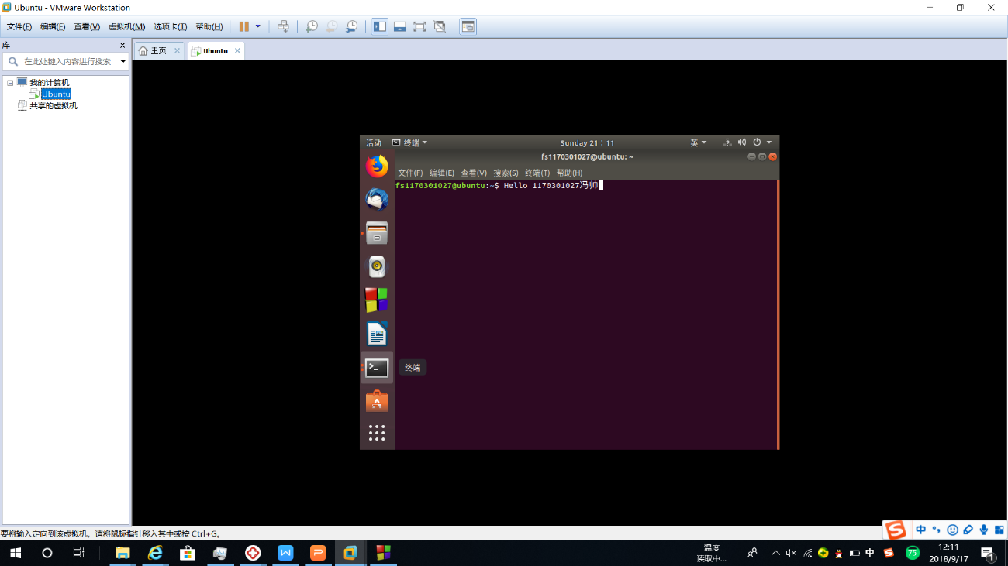

图2-1 Vmware下中文Ubuntu安装效果截图

## 2.2 Ubuntu与Windows目录共享（5分）

在Windows下建立一目录，将hellowin.c拷贝到此目录。在vmware下设置Ubuntu共享hitics。

在Ubuntu下Home/用户名中 建立一快捷链接hitics指向此共享目录,并在此目录建立hellolinux.c。

打开终端term，进入此目录，输入 “ls –la” 指令。

截图：要求有Ubuntu的“文件”应用打开“Home/用户名”，能看到hitics。term窗口。

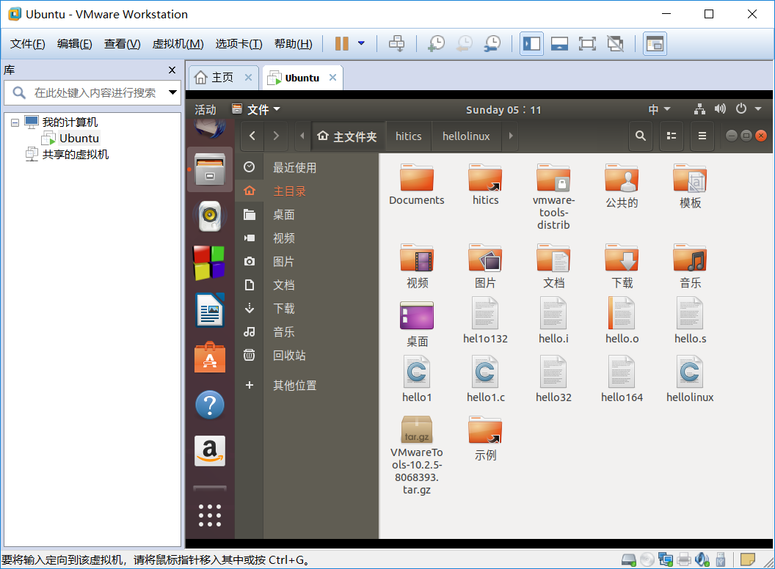

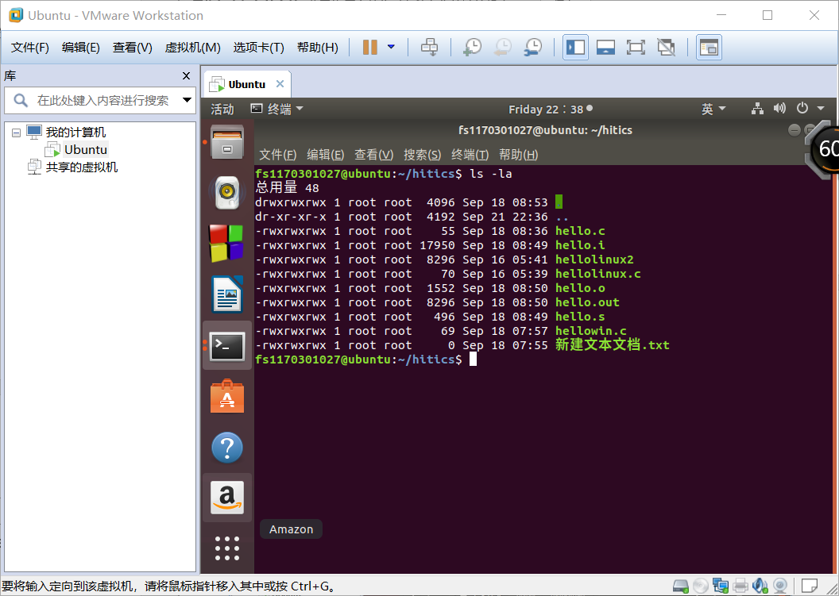

图2-2 Ubuntu与Windows共享目录截图

# 第3章 Windows 软硬件系统观察分析

## 3.1 查看计算机基本信息（2分）

截图： 控制面板->系统 命令行systeminfo执行结果(至少包含启动设备行)

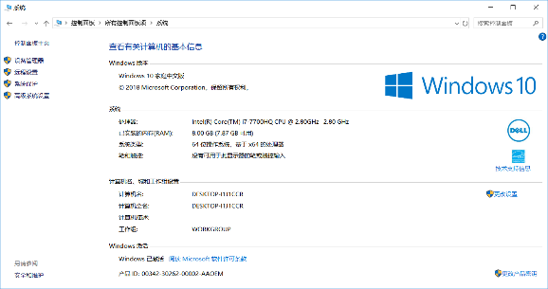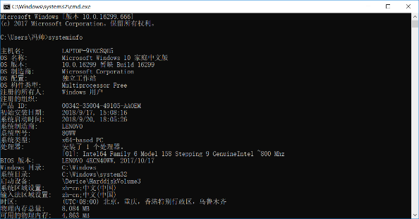

1. (b)

图3-1 Windows下计算机基本信息

## 3.2 设备管理器查看（2分）

按链接列出设备，找出所有的键盘鼠标设备。写出每一个设备的从根到叶节点的路径。

键盘：LAPTOP-9VKC8QE5 🡪基于ACPI x64的电脑🡪Microsoft ACPI-Compliant System🡪PCI Express 根复合🡪Intel(R) 100 Series/C230 Series Chipset Family LPC Controller (HM175) - A152🡪PS/2标准键盘

鼠标1：LAPTOP-9VKC8QE5 🡪基于ACPI x64的电脑🡪Microsoft ACPI-Compliant System🡪PCI Express 根复合🡪Intel(R) 100 Series/C230 Series Chipset Family LPC Controller (HM175) - A152🡪ELAN pointing device

鼠标2（若有）：

## 3 隐藏分区与虚拟内存之分页文件查看（2分）

写出计算机主硬盘的各隐藏分区的大小（MB）：1000MB，260MB

写出pagefile.sys的文件大小（Byte）：1,882,013,696

C盘根目录下其他隐藏的系统文件名字为：hiberfil.sys , swapfile.sys

## 3.4 任务管理与资源监视（2分）

写出你的计算机的PID最小的两个任务的名称、描述。

1.系统中断:延迟过程调用和中断服务例程

2.System：NT kernel & System

## 3.5 计算机硬件详细信息（2分）

CPU个数： 1 物理核数： 4 逻辑处理器个数： 8

L1 Cache大小： 256KB L2 Cache大小： 1.0MB L3 Cache大小： 6.0MB

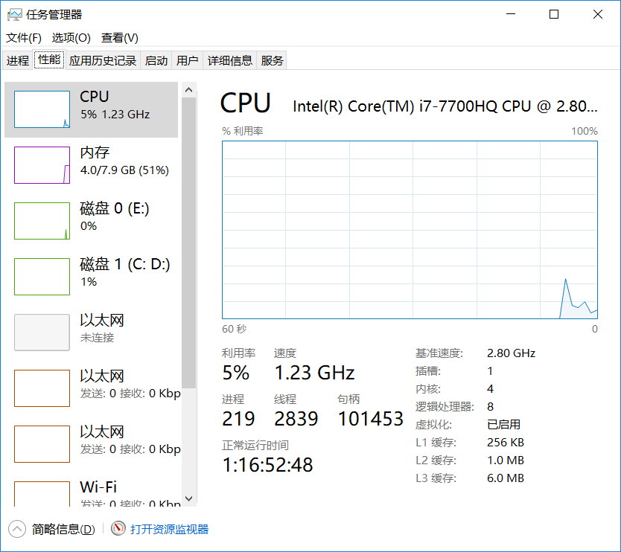

图3-2 Windows下计算机硬件详细信息

# 第4章 Linux软硬件系统观察分析

## 4.1 计算机硬件详细信息（3分）

CPU个数： 1 物理核数： 4 逻辑处理器个数： 4

MEM Total： 2017324KB Used： 1753620KB Swap： 969960 kB

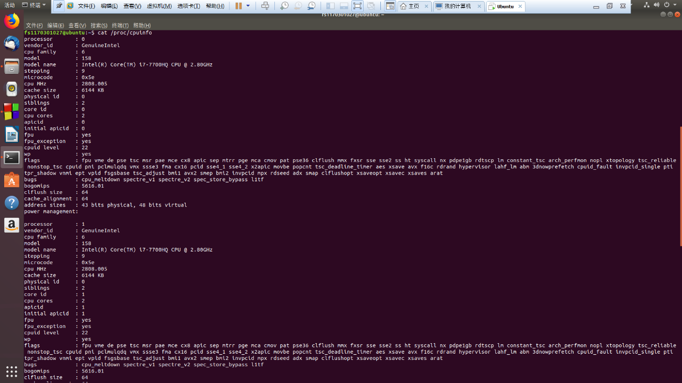

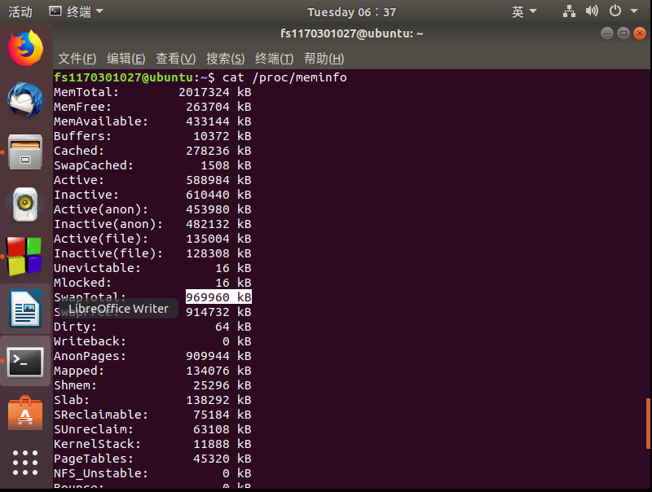

图4-1 Linux下计算机硬件详细信息截图

## 4.2 任务管理与资源监视（2分）

写出Linux下的PID最小的两个任务的PID、名称（Command）。

1.1785，/lib/systemd/systemd –user

2.1803，/usr/lib/gmd3/gdm-x-session –run-script env GNOME_SHELL_SESSION MODE=ubuntu gonme-session –session=Ubuntu

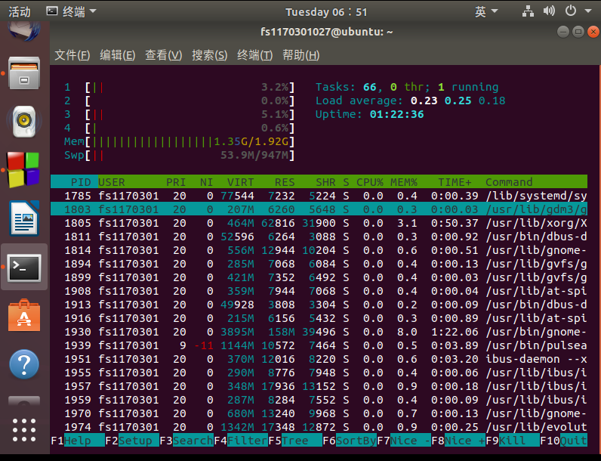

## 4.3 共享目录的文件系统信息（3分）

写出Linux下的hitics共享目录对应的文件系统的基本信息：

名称：__hitics_______ 容量：___974.3 GB______挂载点：_/mnt/hgfs________

## 4.4 Linux下网络系统信息（2分）

写出本虚拟机的IPv4地址：__192.168.124.129 ________

mac地址：_____00:0c:29:7b:7b:80________________

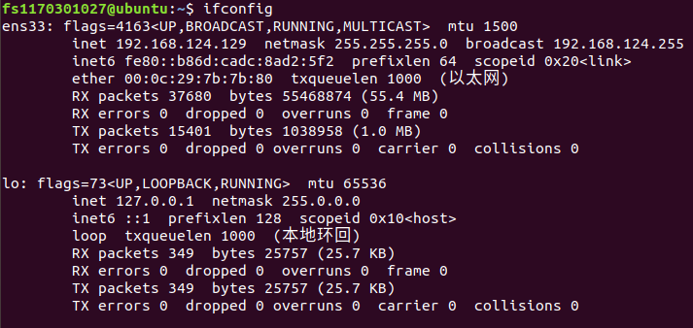

图4-1 Linux下网络系统信息

# 第5章 以16进制形式查看程序Hello.c

## 5.1 请查看HelloWin.c与HelloLinux.c的编码（3分）

HelloWin.c采用_缺省Ansi_____编码，HelloLinux.c 采用___ UTF-8____编码，你的姓名____冯帅_______分别编码为：__e5 86 af _____________与_________ e5 b8 85__________________。

HelloWin.c在Linux下用gcc缺省模式编译后运行结果为：_____________

_____ Hello 1170301027�� ____________。

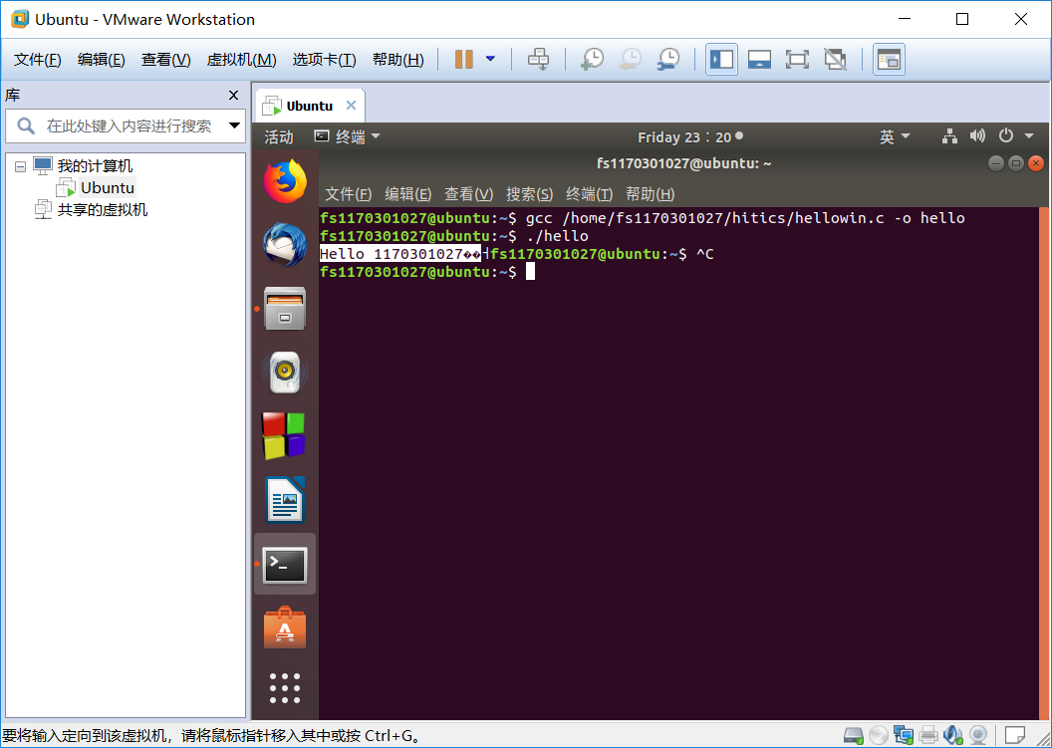

## 5.2 请查看HelloWin.c与HelloLinux.c的回车（3分）

Windows下的回车编码为：___0D 0A_____，Linux下的回车编码为：_0a______。

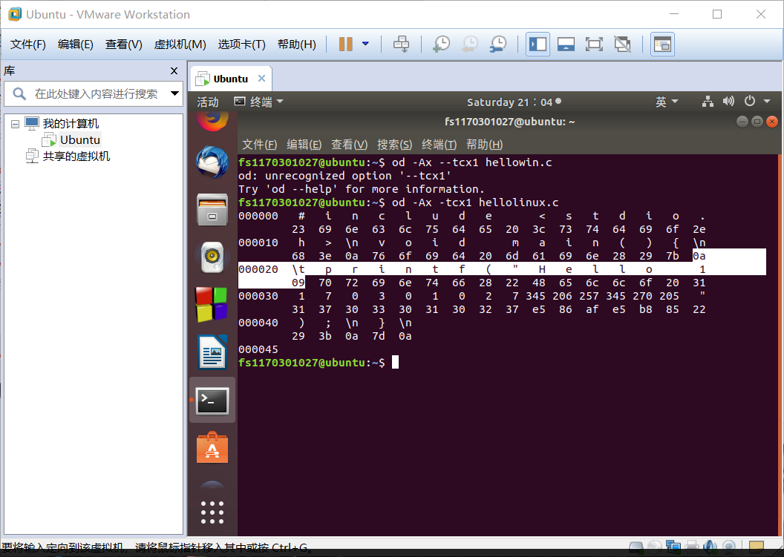

交叉打开文件的效果是________windows下打开的hellolinux.c变成一行了_________________________,

__linux下打开的hellowin.c没社么不一样__________________________________________________________。

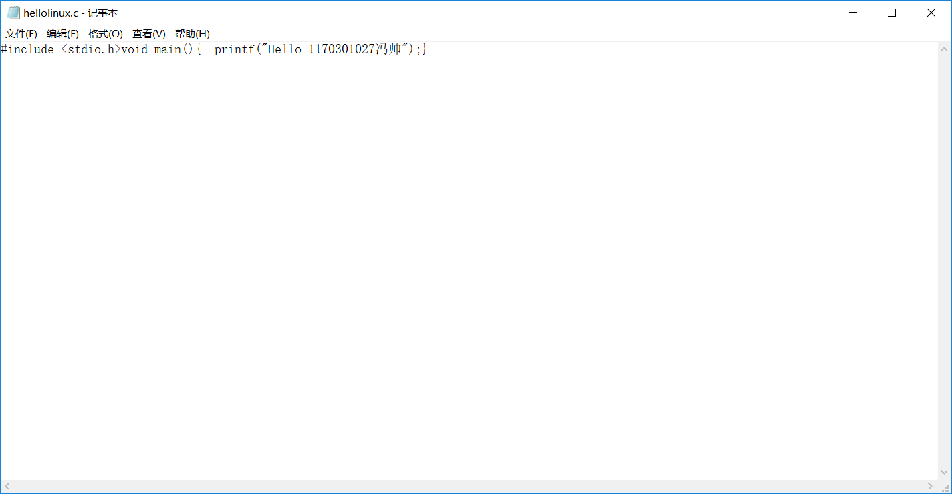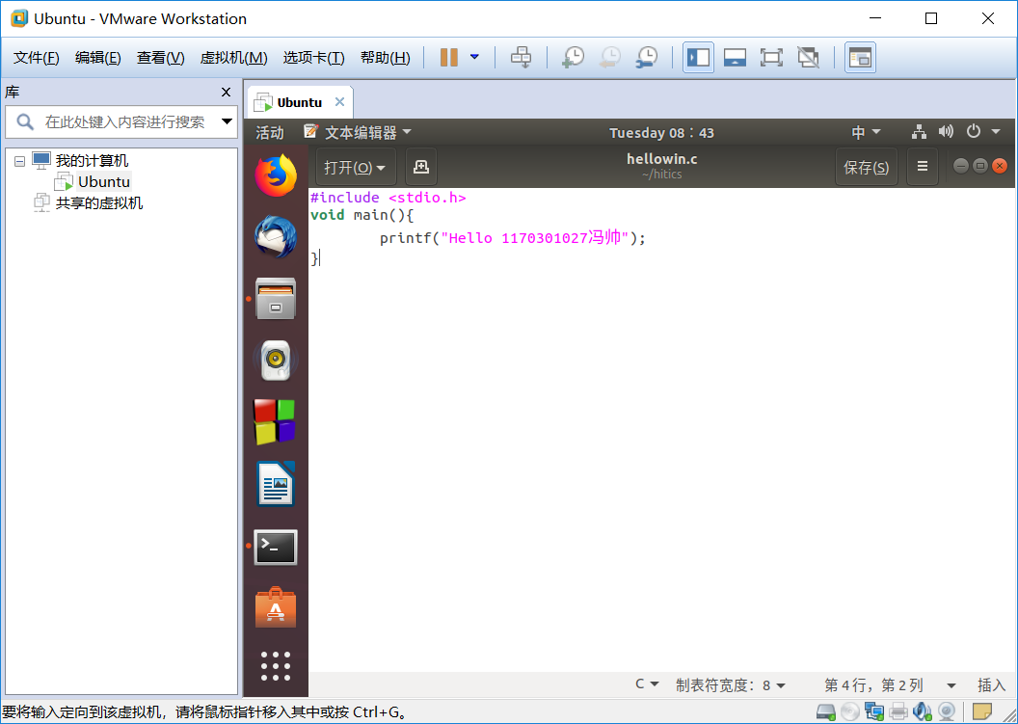

# 第6章 程序的生成 Cpp、Gcc、As、ld

## 6.1 请提交每步生成的文件（4分）

hello.i hello.s hello.o hello.out (附上hellolinux.c)



# 第7章 计算机系统的基本信息获取编程

## 7.1 请提交源程序文件（10分）

**isLittleEndian.c**

**cpuWordSize.c**





# 第8章 计算机数据类型的本质

## 8.1 请提交源程序文件Datatype.c（10分）

要求有main函数进行测试。



# 第9章 程序运行分析

## 9.1 sum的分析（20分）

发生异常：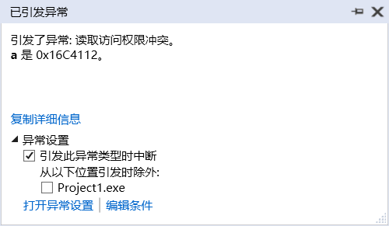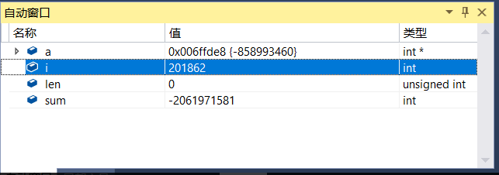

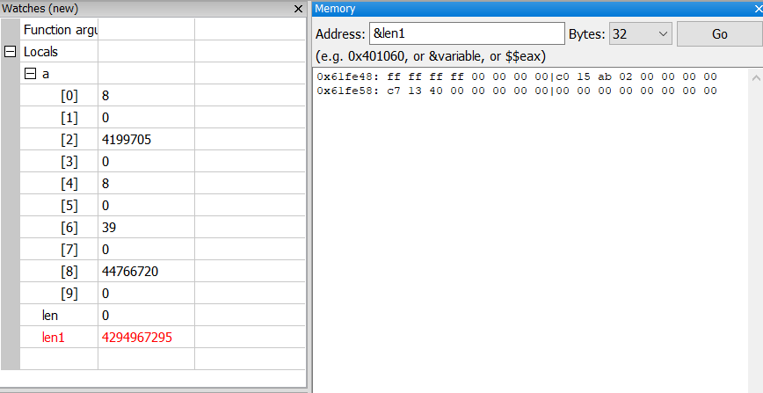

程序分析：程序运行发生异常，调试过程中，我将len-1赋值给一个变量，通过查看发现无符号整型变量中0-1变成了4294967295（ffffffff），也就是浮点数意义下的U_Max(极大值)，可知i无法到达这个最大值，使程序陷入死循环，导致异常，改进：将len声明为int型变量即可

## 9.2 float的分析（20分）

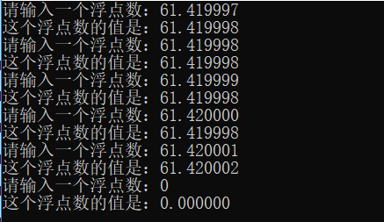 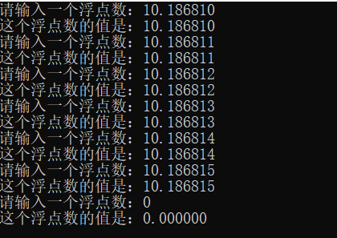

程序运行结果如上，可见上图输出

程序分析：

可见，第一组数据输入和输出许多都对不上，分析数据可见如61.419997~~61.42000之间的输出都为61.419998，这是因为scanf在读取键盘录入的十进制数存入计算机内存时，是将十进制先转化为二进制数再进行存储，而此时输入的数据并不能像0.5，0.75那样能无差别存储为二进制数据，因而此时的存储只能是近似的二进制数，再者由于float精度的限定，导致上述数据由于浮点数的向偶舍入原则使得不同数据存储为相同的二进制数，再转化为十进制输出时为同一数值。

再观察后一组数据输出与输入完全相同是因为相比而言，后一组数据更靠近零，数据密集度高，精度高，相对准确，内存存储数据时也近似与真实值完全相同。

改进：如果要求数据存储时的精度，如金融方面等等的数据，可以用double，string等的数据类型存储，以防有失。

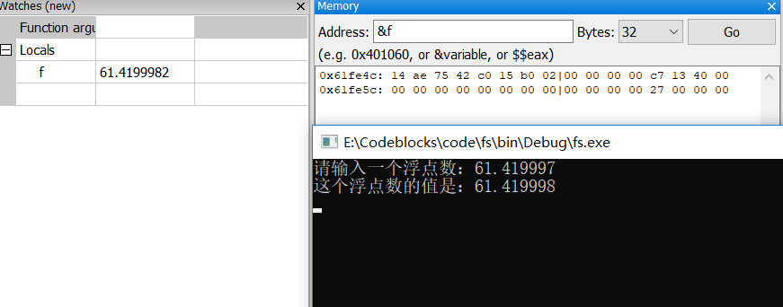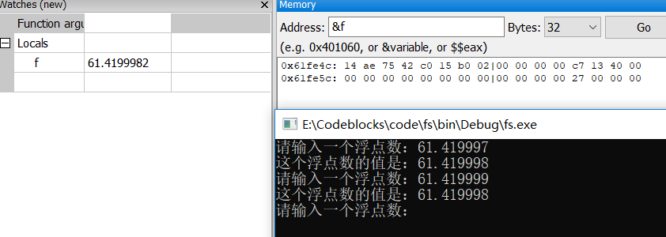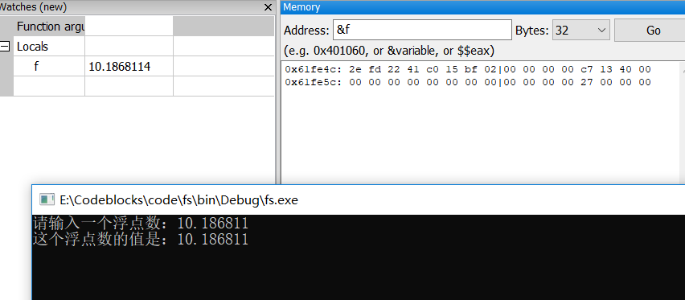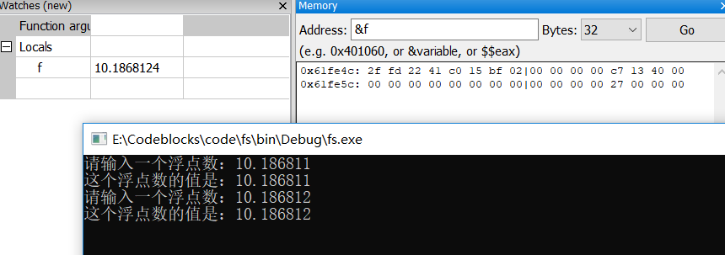

# 第10章 总结

## 10.1 请总结本次实验的收获

通过本次最基本的实验，我真切感受到这门课程的难度之大，也认清了自己的诸多不足之处，实验要求的前几项虽然费时费事，却让我更具体的了解了我自己的电脑里里外外的状况，自己才真正感觉到真的要开始学一点真知识了，我只希望接下来的实验能让我发现更多这门课的乐趣

## 10.2 请给出对本次实验内容的建议

没什么建议，感觉收获了很多，实验内容挺充足的了

注：本章为酌情加分项。

# 参考文献

[1] 林来兴. 空间控制技术[M]. 北京：中国宇航出版社，1992：25-42.

[2] 辛希孟. 信息技术与信息服务国际研讨会论文集：A集[C]. 北京：中国科学出版社，1999.

[3] 赵耀东. 新时代的工业工程师[M/OL]. 台北：天下文化出版社，1998 [1998-09-26]. http://www.ie.nthu.edu.tw/info/ie.newie.htm（Big5）.

[4] 谌颖. 空间交会控制理论与方法研究[D]. 哈尔滨：哈尔滨工业大学，1992：8-13.

[5] KANAMORI H. Shaking Without Quaking[J]. Science，1998，279（5359）：2063-2064.

[6] CHRISTINE M. Plant Physiology: Plant Biology in the Genome Era[J/OL]. Science，1998，281：331-332[1998-09-23]. http://www.sciencemag.org/cgi/ collection/anatmorp.